winXray 小技巧
自豪地采用WordPress
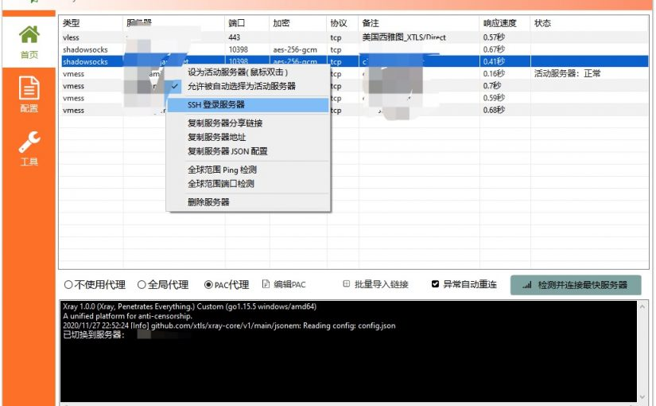

Xray专属客户端winXray使用教程

winXray介绍
winXray是Windows系统上简洁稳定的Xray/V2Ray、Shadowsocks、Trojan 通用客户端，可自动检测并连接访问速度最快的 代理服务器。winXray可在服务器连接异常时自动更换代理服务器，再也不用担心服务器抽风了。使用感受上比qv2ray 2.7pre版相对稳定，至少无任何报错提示。
winXray优点
1. 支持VMESS、VLESS、SS、trojan等多种协议；
2. 支持导入节点，使用方便；
3. 稳定；
4. 智能切换最快服务器。
winXray缺点
1. 启动切换节点响应微慢；
2. 新增节点手动配置难度大；
3. 仅支持Windows平台，无法在Mac上使用。

winXray使用教程
1. 从 V2ray客户端 下载winXray；
2. winXray支持导入节点。如果你有节点URL或者订阅地址（支持V2ray/SS/Trojan，暂不支持Xray和XTLS），打开winXray客户端在“首页”列表中点右键，选择“自粘贴板批量导入分享链接和订阅源”，然后双击某个节点就可以使用了。
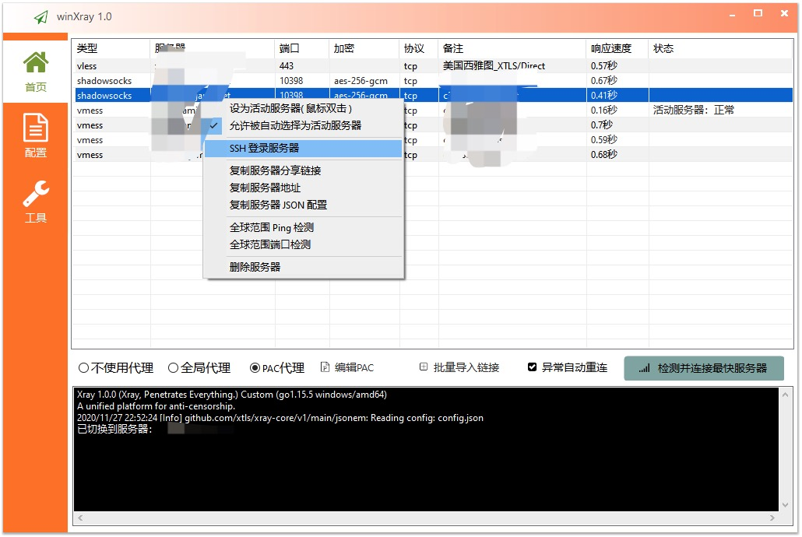winXray客户端
3. winXray也支持手动配置节点，使用上相对较为麻烦。首先点击“配置”切换页面，然后以json方式手动填写节点信息。
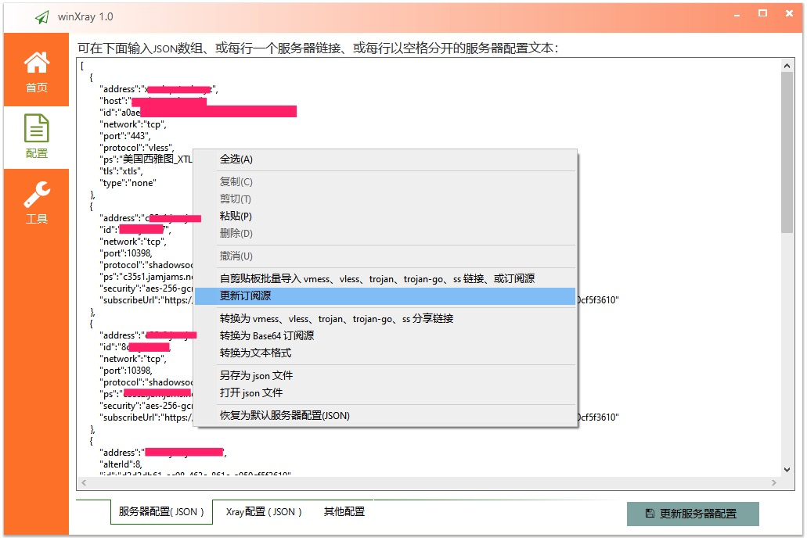winXray手动填写信息
因手动配置节点较为麻烦，下面给出各种常用配置的模板：
VLESS+TCP+XTLS配置模板：
{
"address":"服务器ip或者域名",
"flow":"xtls-rprx-direct",
"id":"填写uuid",
"network":"tcp",
"port": 端口,
"protocol":"vless",
"ps":"填写备注",
"tls":"xtls"
}
VLESS+WS+TLS配置模板：
{
"address":"服务器ip或者域名",
"flow":"xtls-rprx-direct",
"id":"填写uuid",
"network":"ws",
"path": "伪装路径",
"port": 填写端口,
"protocol":"vless",
"ps":"填写备注",
"sni": "伪装域名",
"tls":"tls"
}
VMESS配置模板：
{
"address":"服务器ip或者域名",
"id":"填写uuid",
"network":"tcp",
"port": 填写端口,
"protocol":"vmess",
"ps":"填写备注"
}
VMESS+WS+TLS配置模板：
{
"address":"服务器ip或者域名",
"id":"填写uuid",
"network":"ws",
"path": "伪装路径",
"port": 填写端口,
"protocol":"vmess",
"ps":"填写备注",
"sni": "伪装域名",
"tls":"tls"
}
trojan配置模板：
{
"address":"服务器ip或者域名",
"id":"填写uuid",
"network":"tcp",
"port": 填写端口,
"protocol":"trojan",
"ps":"填写备注",
"sni": "伪装域名",
"tls":"tls"
}
trojan-go+WS+TLS配置模板：
{
"address":"服务器ip或者域名",
"id":"填写uuid",
"network":"ws",
"path": "伪装路径"
"port": 填写端口,
"protocol":"trojan",
"ps":"填写备注",
"host": "伪装域名",
"sni": "伪装域名",
"tls":"tls"
}
4. 按照上述设置后，一般就可以上网了。如果依然不能上外网，可以点击“配置”页面中的“高级设置”查看配置信息，一般情况下不需要改动：
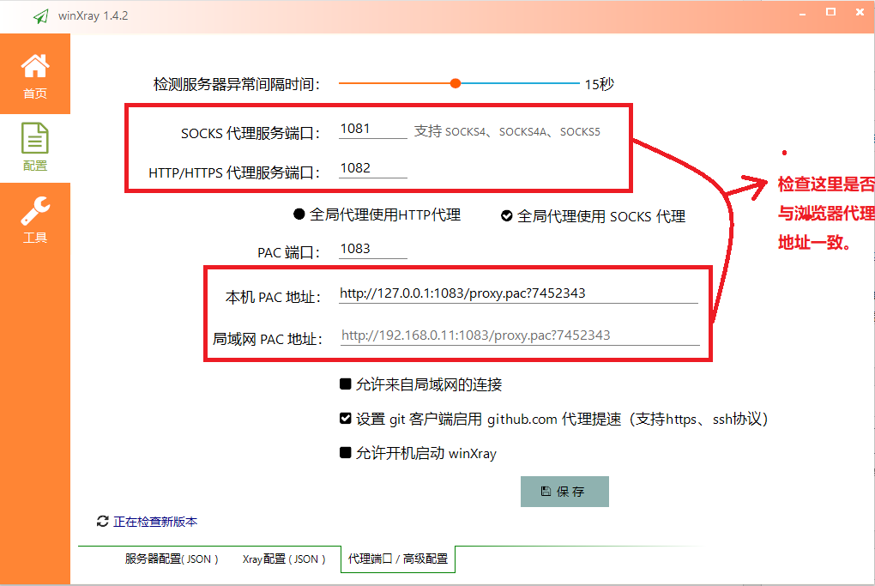winXray高级设置

winXray注意事项
1. 首次运行winXray时会在当前目录查找“./xray-core/xray.exe”，如果没有找到会自动到v2ray官网下载，不过没有代理服务器下载有时候非常慢；
2. winXray配置中必须省略concurrency。
AD：【加速器推荐】 搬瓦工官方代理服务Just My Socks，高速CN2 GIA线路流畅访问外网，被墙自动更换IP

2020年12月12日v2xtlsShadowsocks、trojan、V2rayv2ray客户端、winXray下载、winXray教程

《Xray专属客户端winXray使用教程》上有22条评论
- silent
2020年12月16日 16:05
最新winXray v1.6.1：
github.com/i5g5vip/winXray/raw/master/release/winXray.7z
回复
  - v2xtls
2020年12月16日 16:09
感谢反馈，收到
回复
- y
2020年12月27日 15:29
github 404
回复
  - v2xtls
2020年12月27日 16:01
作者删库跑路了
回复
    - sltx2v
2020年12月28日 10:05
换了件马甲而已，一直在更新，
github.com/i5g5vip/winXray
已经更新到 v2.3 了。
回复
      - v2xtls
2020年12月28日 11:54
收到，感谢反馈
回复
      - 伊利丹
2021年1月12日 11:21
这里还有一个https://github.com/winXray/winXray 已经更到2.5了，那么哪个才是原作者呢
回复
        - v2xtls
2021年1月12日 11:40
之前没注意，按理说winxray才是原作者
- Pingback： trojan客户端下载 - V2ray科技
- rsks
2021年1月4日 11:42
winXray 一个优势是PAC代理模式做得比较好，也只有 PAC 能真正的直接支持高效安全的 SOCKS5 协议。
目前 V2rayN，QV2ray 都已经阉割掉了PAC代理模式，网上搜一下路由导致Steam，爱奇艺这些误走翻墙软件的大坑在网上有很多讨论。
阉割的真正原因大家可以参考V2RayN官方issues里的一句话：“V2RayN 实现PAC需要三千多行代码 Shi 一样的代码，并且还 仍然是issue区满眼的PAC的issue，心态确实会崩。”。
至于订阅管理以 winXray v2.3 为例：
导入各种各式订阅源还是很方便的，v2ray格式的订阅源、shadowsocks订阅源，clash的订阅源都只要复制订阅链接，然后简单的点击「批量导入链接」就可以，订阅源里可以返回分享链接、BASE64编码、JSON、YAML都能识别出来。不需要到转换网站上去转换订阅格式（这个也不安全）。新版本也增强了订阅管理，提供单独的订阅管理面板 – 可以手动添加、移除、启用、禁用订阅，服务器列表会同步更新。也支持服务器失效时自动刷新订阅。
另外 winXray 新版有一个很方便的地方，就是可以直接导入 github 地址作为订阅源 – 这个功能是直接调用 Github 的官方API下载，所以国内不能访问 githubusercontent时 仍然可以下载订阅，而且这个链接非常自由，可以输入github 的 raw, blob 格式链接，也可以省略域名，例如 /zeg922/winXray/master/lib/xray/sub.json 这样只要是以斜杠开头的路径就可以导入 winXray。
至于新增无链接节点，其实通过对话框并不一定方便，一般机场会提供分享链接，这种以自建为主，以 v2ray agent一键安装脚本为例，安装服务器以后要么给分享链接（可以直接复制导入），要么给出的是JSON配置，实际上在 winXray 里直接复制服务器的JSON配置（可以包含无关的说明文本，winXray会自动分析提取有效的JSON），然后点击「批量导入链接」也可以导入，或者粘贴到「配置JSON」里也可以。winXray对各种不同格式的JSON配置都做了兼容，例如原JSON里没有指定是vmess,vless或者shadowsocks，winXray 会根据JSON的格式、注解等自动分析出来。
说到配置，各种翻墙软件对同一个东西发明了大量不同的名词：
例如一个服务器字段，有叫 add 的，有叫 address 的，有叫 server 的，一个端口,有叫 port 的，有叫 server_port 的，一个密码，有叫 id 的，有叫 uuid 的，有叫 password 的。v2ray里加密方式叫 security ，ss 叫 method ，然后 xray 觉得 security 还是叫 method 好，把原来的tls改叫 security 了，可是 clash 觉得不优雅另外取了个名字叫 cipher。再说伪装路径，这个倒是很统一，大家都叫path，但 clash 大笔一挥改成了 ws-path，http-opts.path …..
winXray 把各种翻墙软件不统一的命名全部转换为了一致的格式，例如服务器只叫 address，但如果你用其他的名字，就自动转换为一致的格式。所以在使用 winXray 写 JSON 配置时需要学习的字段就非常少。然后在 JSON 里点击任意一个字段，winXray 都会显示提示说明这个字段的作用是什么。而且 winXray 的JSON解析器容错能力很强，例如忘记了逗号分隔符，字符串忘记写引号，他都能自动帮你修正，所以非常适合新手。
最后提醒下大家：
winXray点com提供的 v2.3.1只加了一个推广链接就发布新版自称官网，而且按钮样式都不会调所以这个推广按钮弄得非常难看，虽然说是开源代码，但吃相这么难看 – 大家真的要小心他EXE里真的放些什么恶意代码也不知道。
回复
- Pingback： trojan客户端下载 - V2ray XTLS黑科技
- Pingback： V2Ray windows客户端下载 - V2ray科技
- Pingback： V2Ray windows客户端下载 - V2ray XTLS黑科技
- hcst
2021年3月8日 22:45
WinXray 3.8 发布了 https://github.com/win-xray/win-xray 这是纯净版，Windows 10 自带杀毒软件 Defender 检测安全( 假冒伪劣版本会报毒 )
回复
- Nibaba
2021年3月11日 14:33
这两天是开会的问题吗?我所有的都不用不了了，大家也是吗？
回复
  - v2xtls
2021年3月11日 16:48
不用伪装的最近可能会连不上
回复
- Pingback： V2Ray客户端 - V2ray XTLS黑科技
- chken
2021年3月22日 21:50
打开winxray时报错，{file}:~lib\win\ui\ctrl\bkplus.aardio
{line}:#129
{error}:Genericerror!an error on the method call.
求解
回复
  - v2xtls
2021年3月23日 08:30
没遇到过，换个客户端试试吧
回复
    - chken
2021年3月23日 13:23
已经换过几个版本，电脑也换了两台，都是这样，无语了。
回复
      - v2xtls
2021年3月23日 19:21
换v2rayn吧
回复
      - sslf
2021年3月30日 17:29
我换电脑用都正常呀，很稳定从未报错，你2台电脑都这样，操作系统环境有什么相同的地方吗？精简版？！
回复

发表评论
您的电子邮箱地址不会被公开。 必填项已用*标注
评论
显示名称 *
电子邮箱地址 *
网站网址
在此浏览器中保存我的显示名称、邮箱地址和网站网址，以便下次评论时使用。
如果有人回复我的评论，请通过电子邮件通知我。

上一篇Xray发布1.1.2版本
下一篇Xray发布1.1.3版本
发布于
作者
分类
标签
说道：
说道：
说道：
说道：
说道：
说道：
说道：
说道：
说道：
说道：
说道：
说道：
说道：
说道：
说道：
说道：
说道：

文章导航
上篇文章：
下篇文章：

自豪地采用WordPress

Xray专属客户端winXray使用教程

winXray介绍
winXray是Windows系统上简洁稳定的Xray/V2Ray、Shadowsocks、Trojan 通用客户端，可自动检测并连接访问速度最快的 代理服务器。winXray可在服务器连接异常时自动更换代理服务器，再也不用担心服务器抽风了。使用感受上比qv2ray 2.7pre版相对稳定，至少无任何报错提示。
winXray优点
1. 支持VMESS、VLESS、SS、trojan等多种协议；
2. 支持导入节点，使用方便；
3. 稳定；
4. 智能切换最快服务器。
winXray缺点
1. 启动切换节点响应微慢；
2. 新增节点手动配置难度大；
3. 仅支持Windows平台，无法在Mac上使用。

winXray使用教程
1. 从 V2ray客户端 下载winXray；
2. winXray支持导入节点。如果你有节点URL或者订阅地址（支持V2ray/SS/Trojan，暂不支持Xray和XTLS），打开winXray客户端在“首页”列表中点右键，选择“自粘贴板批量导入分享链接和订阅源”，然后双击某个节点就可以使用了。
winXray客户端
3. winXray也支持手动配置节点，使用上相对较为麻烦。首先点击“配置”切换页面，然后以json方式手动填写节点信息。
winXray手动填写信息
因手动配置节点较为麻烦，下面给出各种常用配置的模板：
VLESS+TCP+XTLS配置模板：
{
"address":"服务器ip或者域名",
"flow":"xtls-rprx-direct",
"id":"填写uuid",
"network":"tcp",
"port": 端口,
"protocol":"vless",
"ps":"填写备注",
"tls":"xtls"
}
VLESS+WS+TLS配置模板：
{
"address":"服务器ip或者域名",
"flow":"xtls-rprx-direct",
"id":"填写uuid",
"network":"ws",
"path": "伪装路径",
"port": 填写端口,
"protocol":"vless",
"ps":"填写备注",
"sni": "伪装域名",
"tls":"tls"
}
VMESS配置模板：
{
"address":"服务器ip或者域名",
"id":"填写uuid",
"network":"tcp",
"port": 填写端口,
"protocol":"vmess",
"ps":"填写备注"
}
VMESS+WS+TLS配置模板：
{
"address":"服务器ip或者域名",
"id":"填写uuid",
"network":"ws",
"path": "伪装路径",
"port": 填写端口,
"protocol":"vmess",
"ps":"填写备注",
"sni": "伪装域名",
"tls":"tls"
}
trojan配置模板：
{
"address":"服务器ip或者域名",
"id":"填写uuid",
"network":"tcp",
"port": 填写端口,
"protocol":"trojan",
"ps":"填写备注",
"sni": "伪装域名",
"tls":"tls"
}
trojan-go+WS+TLS配置模板：
{
"address":"服务器ip或者域名",
"id":"填写uuid",
"network":"ws",
"path": "伪装路径"
"port": 填写端口,
"protocol":"trojan",
"ps":"填写备注",
"host": "伪装域名",
"sni": "伪装域名",
"tls":"tls"
}
4. 按照上述设置后，一般就可以上网了。如果依然不能上外网，可以点击“配置”页面中的“高级设置”查看配置信息，一般情况下不需要改动：
winXray高级设置

winXray注意事项
1. 首次运行winXray时会在当前目录查找“./xray-core/xray.exe”，如果没有找到会自动到v2ray官网下载，不过没有代理服务器下载有时候非常慢；
2. winXray配置中必须省略concurrency。
AD：【加速器推荐】 搬瓦工官方代理服务Just My Socks，高速CN2 GIA线路流畅访问外网，被墙自动更换IP

2020年12月12日v2xtlsShadowsocks、trojan、V2rayv2ray客户端、winXray下载、winXray教程

《Xray专属客户端winXray使用教程》上有22条评论
- silent
2020年12月16日 16:05
最新winXray v1.6.1：
github.com/i5g5vip/winXray/raw/master/release/winXray.7z
回复
  - v2xtls
2020年12月16日 16:09
感谢反馈，收到
回复
- y
2020年12月27日 15:29
github 404
回复
  - v2xtls
2020年12月27日 16:01
作者删库跑路了
回复
    - sltx2v
2020年12月28日 10:05
换了件马甲而已，一直在更新，
github.com/i5g5vip/winXray
已经更新到 v2.3 了。
回复
      - v2xtls
2020年12月28日 11:54
收到，感谢反馈
回复
      - 伊利丹
2021年1月12日 11:21
这里还有一个https://github.com/winXray/winXray 已经更到2.5了，那么哪个才是原作者呢
回复
        - v2xtls
2021年1月12日 11:40
之前没注意，按理说winxray才是原作者
- Pingback： trojan客户端下载 - V2ray科技
- rsks
2021年1月4日 11:42
winXray 一个优势是PAC代理模式做得比较好，也只有 PAC 能真正的直接支持高效安全的 SOCKS5 协议。
目前 V2rayN，QV2ray 都已经阉割掉了PAC代理模式，网上搜一下路由导致Steam，爱奇艺这些误走翻墙软件的大坑在网上有很多讨论。
阉割的真正原因大家可以参考V2RayN官方issues里的一句话：“V2RayN 实现PAC需要三千多行代码 Shi 一样的代码，并且还 仍然是issue区满眼的PAC的issue，心态确实会崩。”。
至于订阅管理以 winXray v2.3 为例：
导入各种各式订阅源还是很方便的，v2ray格式的订阅源、shadowsocks订阅源，clash的订阅源都只要复制订阅链接，然后简单的点击「批量导入链接」就可以，订阅源里可以返回分享链接、BASE64编码、JSON、YAML都能识别出来。不需要到转换网站上去转换订阅格式（这个也不安全）。新版本也增强了订阅管理，提供单独的订阅管理面板 – 可以手动添加、移除、启用、禁用订阅，服务器列表会同步更新。也支持服务器失效时自动刷新订阅。
另外 winXray 新版有一个很方便的地方，就是可以直接导入 github 地址作为订阅源 – 这个功能是直接调用 Github 的官方API下载，所以国内不能访问 githubusercontent时 仍然可以下载订阅，而且这个链接非常自由，可以输入github 的 raw, blob 格式链接，也可以省略域名，例如 /zeg922/winXray/master/lib/xray/sub.json 这样只要是以斜杠开头的路径就可以导入 winXray。
至于新增无链接节点，其实通过对话框并不一定方便，一般机场会提供分享链接，这种以自建为主，以 v2ray agent一键安装脚本为例，安装服务器以后要么给分享链接（可以直接复制导入），要么给出的是JSON配置，实际上在 winXray 里直接复制服务器的JSON配置（可以包含无关的说明文本，winXray会自动分析提取有效的JSON），然后点击「批量导入链接」也可以导入，或者粘贴到「配置JSON」里也可以。winXray对各种不同格式的JSON配置都做了兼容，例如原JSON里没有指定是vmess,vless或者shadowsocks，winXray 会根据JSON的格式、注解等自动分析出来。
说到配置，各种翻墙软件对同一个东西发明了大量不同的名词：
例如一个服务器字段，有叫 add 的，有叫 address 的，有叫 server 的，一个端口,有叫 port 的，有叫 server_port 的，一个密码，有叫 id 的，有叫 uuid 的，有叫 password 的。v2ray里加密方式叫 security ，ss 叫 method ，然后 xray 觉得 security 还是叫 method 好，把原来的tls改叫 security 了，可是 clash 觉得不优雅另外取了个名字叫 cipher。再说伪装路径，这个倒是很统一，大家都叫path，但 clash 大笔一挥改成了 ws-path，http-opts.path …..
winXray 把各种翻墙软件不统一的命名全部转换为了一致的格式，例如服务器只叫 address，但如果你用其他的名字，就自动转换为一致的格式。所以在使用 winXray 写 JSON 配置时需要学习的字段就非常少。然后在 JSON 里点击任意一个字段，winXray 都会显示提示说明这个字段的作用是什么。而且 winXray 的JSON解析器容错能力很强，例如忘记了逗号分隔符，字符串忘记写引号，他都能自动帮你修正，所以非常适合新手。
最后提醒下大家：
winXray点com提供的 v2.3.1只加了一个推广链接就发布新版自称官网，而且按钮样式都不会调所以这个推广按钮弄得非常难看，虽然说是开源代码，但吃相这么难看 – 大家真的要小心他EXE里真的放些什么恶意代码也不知道。
回复
- Pingback： trojan客户端下载 - V2ray XTLS黑科技
- Pingback： V2Ray windows客户端下载 - V2ray科技
- Pingback： V2Ray windows客户端下载 - V2ray XTLS黑科技
- hcst
2021年3月8日 22:45
WinXray 3.8 发布了 https://github.com/win-xray/win-xray 这是纯净版，Windows 10 自带杀毒软件 Defender 检测安全( 假冒伪劣版本会报毒 )
回复
- Nibaba
2021年3月11日 14:33
这两天是开会的问题吗?我所有的都不用不了了，大家也是吗？
回复
  - v2xtls
2021年3月11日 16:48
不用伪装的最近可能会连不上
回复
- Pingback： V2Ray客户端 - V2ray XTLS黑科技
- chken
2021年3月22日 21:50
打开winxray时报错，{file}:~lib\win\ui\ctrl\bkplus.aardio
{line}:#129
{error}:Genericerror!an error on the method call.
求解
回复
  - v2xtls
2021年3月23日 08:30
没遇到过，换个客户端试试吧
回复
    - chken
2021年3月23日 13:23
已经换过几个版本，电脑也换了两台，都是这样，无语了。
回复
      - v2xtls
2021年3月23日 19:21
换v2rayn吧
回复
      - sslf
2021年3月30日 17:29
我换电脑用都正常呀，很稳定从未报错，你2台电脑都这样，操作系统环境有什么相同的地方吗？精简版？！
回复

发表评论
您的电子邮箱地址不会被公开。 必填项已用*标注
评论
显示名称 *
电子邮箱地址 *
网站网址
在此浏览器中保存我的显示名称、邮箱地址和网站网址，以便下次评论时使用。
如果有人回复我的评论，请通过电子邮件通知我。

上一篇Xray发布1.1.2版本
下一篇Xray发布1.1.3版本
发布于
作者
分类
标签
说道：
说道：
说道：
说道：
说道：
说道：
说道：
说道：
说道：
说道：
说道：
说道：
说道：
说道：
说道：
说道：
说道：

文章导航
上篇文章：
下篇文章：

